一、教職員異動（教職員資料已登載於系統，有需要修正具原住民身分者，請參考下圖）
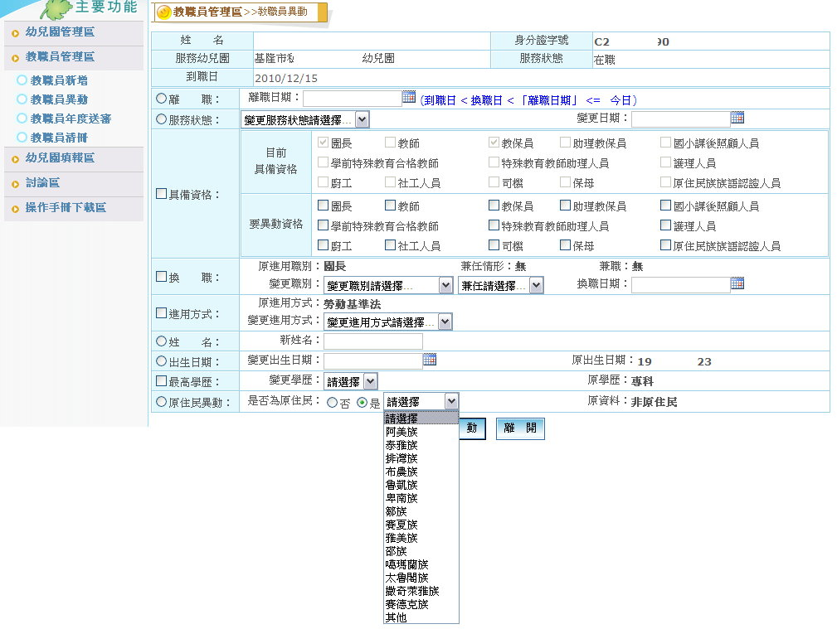

二、教職員新增（教職員資料未登載於系統，具原住民身分者，請新增時參考下圖）
